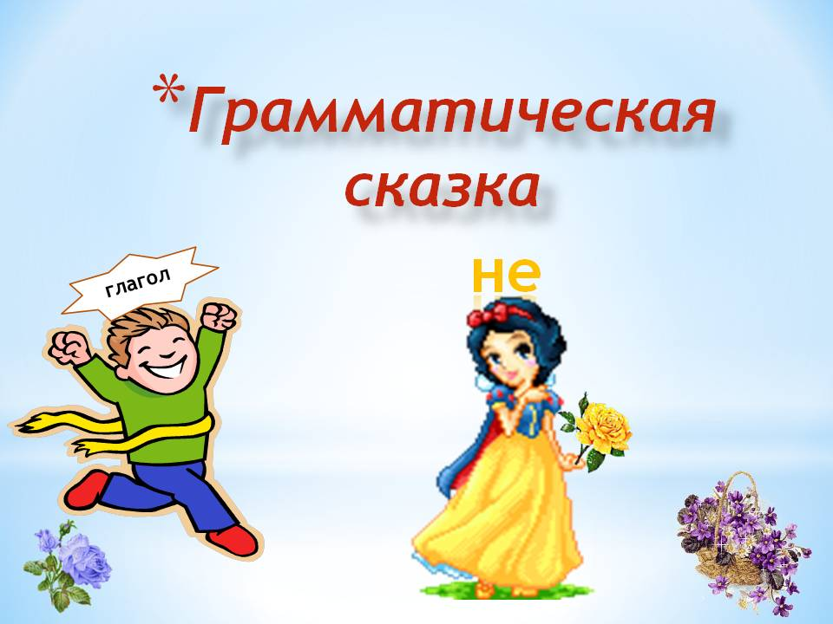

**Сказка как один из приёмов формирования грамматических навыков на уроке немецкого языка.**

Формирование грамматических навыков является одним из самых сложных вопросов методики обучения немецкому языку. Между тем, автоматизм владения грамматическими явлениями имеет важное значение для использования иностранного языка как средства устного и письменного общения. При обучении грамматике следует учитывать не только иноязычный речевой опыт ребёнка, но и также опыт на родном языке, что существенно расширяет лингвистическое пространство для анализа сравнения, обобщения грамматических явлений в родном и иностранном языках.

Для того, чтобы состоялось адекватное осознание учеником конкретного грамматического явления, учитель стремится:

* как можно полнее и точнее раскрыть значение новой грамматической конструкции;
* обратить внимание на её особенности и формы;
* продемонстрировать её употребление в речи.

Однако, в начальных классах реализовать это стремление не так-то просто. Учитывая это при обучении детей немецкой грамматике нужно опираться на то, что у детей младшего возраста ярко выражено, прежде всего, наглядно-образное мышление, воображение, способность к подражанию. Одним из проявлений творческого воображения является персонификация.

Именно использование сказки предоставляет широкие возможности для обучения грамматическим навыкам. Грамматические сказки дают возможность сделать процесс обучения учащихся интересным, привлекательным и понятным для учеников, имеющих разное развитие. Сказка развивает воображение ученика, что прямо связано с развитием речи и эмоциональной сферы личности. Помимо этого, сказка является средством творческого моделирования ситуаций общения.

Для того, чтобы облегчить формирование грамматических навыков немецкого языка, мною используются грамматические сказки, которые позволяют не только усвоить успешно материал, но и активизировать познавательную деятельность учеников, повысить интерес к изучению немецкого языка.

Цель использования грамматической сказки состоит, прежде всего, в глубоком понимании грамматических явлений, поэтому она используется на первом этапе формирования грамматического навыка.

Грамматическая сказка, как и сказка традиционная, включает в себя присказку, зачин, сказочное действие и концовку. Она используется на этапе формирования навыка и сопровождается рядом заданий, раскрывающих её смысл.

К сказкам мною разработана система упражнений, которая вовлекает учеников в игру. Как правило, это несколько коммуникативных заданий, направленных на осмысление языкового явления, дающих ученикам возможность сосредоточиться целиком на форме высказывания. Выполнение таких заданий является предпосылкой для последующего распределения внимания между формой и содержанием высказывания.

Используя грамматические сказки на уроках немецкого языка, я заметила, что атмосфера увлечённости и радости, ощущение посильности заданий -всё это даёт возможность ученикам преодолеть стеснительность, мешающую им свободно употреблять в речи слова чужого языка, и благотворно сказывается на результатах обучения.